

Compétence de recherche

éducation francophone, les avantages à l'école/au travail



Flore claes, JULIE DE CLERCQ

2022-2023

5EMb

Table des matière

**Introduction** 2

**La question de recherche** 2

Enquête 2

Résultats 1 3

Qui avons-nous interviewé ? 3

Représentation graphique résultats 1 5

5

5

5

Résultats 2 6

A l'école, avez-vous eu l'impression d'être en avance parce que vous avez été éduqué en français ? 6

Est- ce que votre éducation francophone a vous aidé dans votre candidature ou votre recherche d'emploi ? 7

Est-ce que votre éducation francophone a vous donné plus de chances d'obtenir une promotion au travail ? 8

Pourriez-vous mentionner ci-dessous quelques avantages au travail que vous avez connus grâce à votre éducation francophone ? 8

Représentation graphique résultats 2 9

9

Recherche d'articles/magazines et sites web 10

**La méthode de travail** 11

**Réponse à la question de recherche** 11

**Conclusion** 11

**Sources et bibliographie succincte** 12

# **Introduction**

# Chère lectrice, cher lecteur, je m'appelle Flore Claes et Julie et moi avons choisi la question de recherche suivante : "L'enseignement francophone, les avantages à l'école/au travail". Pour cette recherche, nous avons utilisé plusieurs sources, dont une enquête. Nous avons choisi cette recherche parce que nous avions toutes les deux l'idée que certains aspects de l'école devaient être plus faciles lorsqu'on est élevé dans le bilinguisme. L'enquête nous a permis d'obtenir des informations intéressantes de la part de personnes bilingues. Vous pourrez les découvrir plus en détail dans cette enquête. Lorsque nous avons approfondi le domaine scientifique, nous avons également trouvé des éléments fascinants. Vous les trouverez également dans cette enquête. Si vous envisagez d'élever plus tard votre enfant dans les deux langues, je vous conseille vivement de lire cette enquête.

# **La question de recherche**

## Enquête

Pour réaliser notre recherche sur les avantages d'une éducation en langue française, nous avons créé une enquête. Notre enquête comportait dix questions, dont cinq étaient destinées aux personnes âgées de 21 ans ou plus. De cette manière, nous avons pu voir clairement quels étaient les avantages de l'enseignement en français pour les enfants scolarisés et pour les personnes qui travaillent ou qui sont en recherche d'emploi. Les résultats sont résumés ci-dessous.

## Résultats 1

### Qui avons-nous interviewé ?

Nous commencerons par en dire un peu plus sur les personnes que nous avons interviewé. Nous avons demandé à des voisins, des amis, des membres de la famille de répondre à notre enquête. Nous commencerons donc par quelques chiffres. Un peu plus de la moitié (54,5 %) des personnes interrogées parlent parfois le français à la maison et un peu moins de la moitié (45,5 %) parlent toujours le français à la maison. Presque tout le monde parle le français depuis l'âge de 1 à 3 ans. Il y a une personne (1 sur 11) qui parle français depuis l'âge de trois à cinq ans. 45,5% parlent le français à la maison avec leur père uniquement et 18,2% avec leur mère uniquement. 36,4 % parlent le français avec leurs deux parents.

#### L'analyse de ces résultats

Bien sûr, nous nous basons que sur seulement 11 personnes, mais il y a tout de même de nombreux résultats dont nous pouvons tirer des informations. Toutes les personnes qui ont répondu à notre enquête parlent le français depuis leur plus jeune âge, ce qui s'explique par le fait que les parents sont eux-mêmes francophones et leur apprennent des mots français dès leur plus jeune âge. Plus vous commencez tôt à enseigner une langue à votre enfant, plus cela sera facile et fluide à l'avenir. Les enfants assimilent les nouvelles langues beaucoup plus facilement et rapidement. Un bon exemple est celui de Victor de l'Aveyron, un garçon qui a grandi comme un enfant-loup, qui a grandi sans langue et qui n'a donc jamais pu acquérir une langue maternelle. Il a manqué sa période importante d'apprentissage d'une langue. Dans un article du DBNL, on apprend que selon de nombreux linguistes, il existe une période critique pour l'apprentissage des langues. Cette période s'achèverait autour de la puberté. Car c'est à ce moment-là que se produiraient des changements biologiques dans le cerveau qui rendraient de plus en plus difficile l'apprentissage correct d'une langue. Ce constat s'appuie sur toutes sortes d'exemples tirés du règne animal. Par exemple, les petits chats qui grandissent dans l'obscurité pendant les premières semaines ne verront plus jamais correctement pour le reste de leur vie, même si leurs yeux ne présentent aucune anomalie. De même, certaines espèces d'oiseaux chanteurs ont une période importante pour apprendre le chant de leur espèce

## Représentation graphique résultats 1

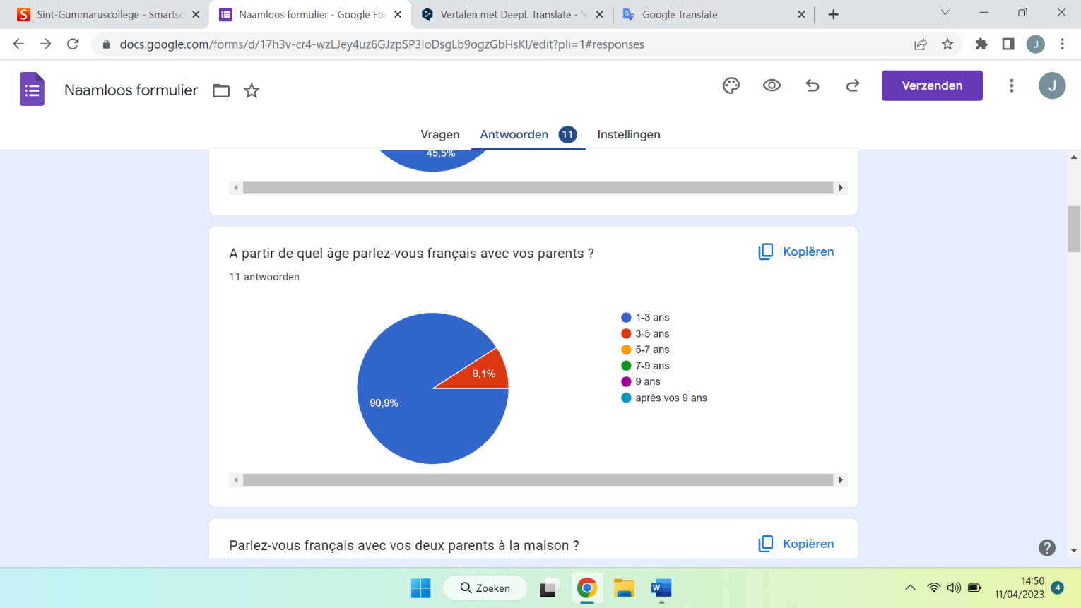

# 

# 

## Résultats 2

### A l'école, avez-vous eu l'impression d'être en avance parce que vous avez été éduqué en français ?

Nous allons maintenant examiner les réponses que nos interviewés ont données à notre question de savoir s'ils ont bénéficié d'avantages à l'école ou au travail grâce à leur éducation en langue française. Lorsque nous avons demandé à nos interviewés s'ils avaient bénéficié d'avantages à l'école grâce à une meilleure maîtrise de la langue française, 90,9% (10/11) ont répondu par oui. Les 9,1% restants ont répondu non, ce qui peut s'expliquer par le fait que cette personne a 10 ans et n'a pas encore le français à l'école. Nous leur avons demandé s'ils pouvaient nous expliquer un peu plus les avantages, et nous avons obtenu les résultats suivants. Certains ont dit qu'ils peuvent dire beaucoup plus facilement si un mot est masculin, féminin ou neutre. Cela s'explique par le fait qu'ils travaillent avec la langue française depuis leur enfance et qu'ils ont donc plus de "feeling". De même, ils nous disent qu'il est beaucoup plus facile de parler, de faire des phrases parce qu'ils ont un vocabulaire beaucoup plus étendu. Grâce à une bonne maîtrise de la langue française, selon certains, il est également beaucoup plus facile d'apprendre d'autres langues (par exemple, l'anglais et l'espagnol), notamment parce que l'on peut facilement voir les liens entre les langues et les mots similaires. Les tests de vocabulaire sont également beaucoup plus faciles, et vous avez besoin de beaucoup moins de temps pour apprendre et obtenir de bonnes notes. Les tests oraux se déroulent également beaucoup plus facilement, ils peuvent bien s'exprimer grâce à la richesse de leur vocabulaire et ont une bonne prononciation. Cette prononciation vient du fait qu'ils entendent la langue française autour d'eux depuis leur plus jeune âge. Pourtant, beaucoup disent que grâce au fait que le vocabulaire et la prononciation sont très bons pour la plupart d'entre eux, les erreurs d'écriture ou de grammaire sont fréquentes. Cela s'explique par le fait que, grâce à leur éducation française, ils ont entendu beaucoup de français (vocabulaire, prononciation), mais n'ont pas eu à en écrire beaucoup (grammaire). Cette partie est donc moins développée. Mais dans l'ensemble, leur éducation francophone les a beaucoup aidés dans les cours de français et dans d'autres langues. Ils ont donc eu une longueur d'avance.

### Est- ce que votre éducation francophone a vous aidé dans votre candidature ou votre recherche d'emploi ?

Ensuite, nous avons demandé si leur éducation francophone les avait aidés dans leur recherche d'emploi. Comme seulement 4 des personnes interrogées avaient plus de 21 ans et pouvaient donc répondre à ces questions, nous disposons de peu d'informations à ce sujet. Les avis sont partagés, 50% répondant qu'ils ont bénéficié d'avantages dans leur recherche d'emploi, et 50% qu'ils n'en ont pas bénéficié. Certains disent que leur bonne maîtrise de la langue française n'a pas vraiment été un avantage dans leur recherche d'emploi. D'autres racontent qu'ils ont été embauchés grâce à leur maîtrise de la langue. En effet, le métier comporte de nombreux contacts avec d'autres entreprises et les langues sont très importantes dans ce métier. Les entreprises aiment aussi embaucher des personnes qui peuvent communiquer couramment et spontanément avec leurs clients. De même, une personne m'a dit que l'entreprise dans laquelle elle travaillait se trouvait à Bruxelles et que la plupart de ses collègues y parlaient français. Une entreprise de cette ville embauchera donc plus facilement des francophones, car sinon, la communication entre collègues est moins bonne. Ses clients à Genève parlent également le français, et l'embauche d'un employé français était donc un grand avantage pour l'entreprise.

### Est-ce que votre éducation francophone a vous donné plus de chances d'obtenir une promotion au travail ?

À la question de savoir si leur éducation en français les a aidés à obtenir des promotions, la plupart des 75 % ont répondu oui, et 25 % non. Par exemple, une personne a déclaré qu'elle avait de meilleures relations avec certains directeurs à Bruxelles que ses collègues qui ne parlaient pas bien le français. Une autre personne a déclaré qu'il s'agissait d'un avantage par rapport à d'autres collègues, "beaucoup de gens ne se sentent pas à l'aise pour faire leur travail dans une autre langue". Par conséquent, les francophones se voient confier davantage de missions et ont donc plus de chances d'être promus. Plus vous êtes doué pour la communication (en français), plus vous aurez de bonnes relations avec vos collègues et vos clients, et plus il vous sera facile d'obtenir une promotion.

### Pourriez-vous mentionner ci-dessous quelques avantages au travail que vous avez connus grâce à votre éducation francophone ?

Enfin, nous leur avons demandé s'ils pouvaient citer quelques avantages dont ils bénéficient au travail grâce à leur éducation francophone. Certaines réponses correspondent à celles de la question précédente. D'autres ont mentionné qu'ils se sentent plus à l'aise et moins stressés lorsqu'ils doivent parler français avec des clients ou des responsables. Ou qu'on leur propose des projets différents de ceux de leurs collègues. Ou encore qu'en tant qu'enseignant, vous pouvez mieux guider ou aider vos enfants issus de familles francophones

## Représentation graphique résultats 2

# 

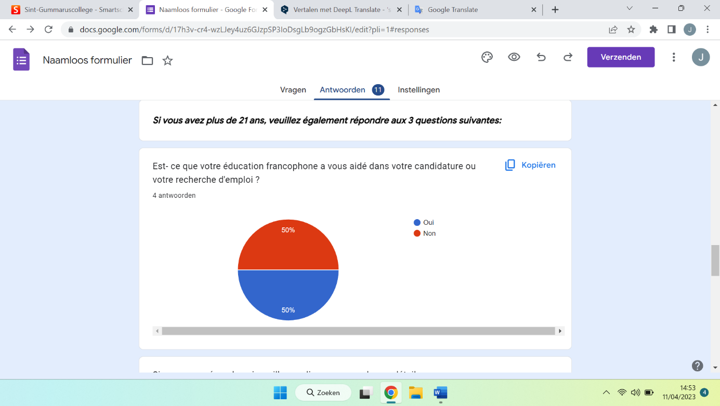

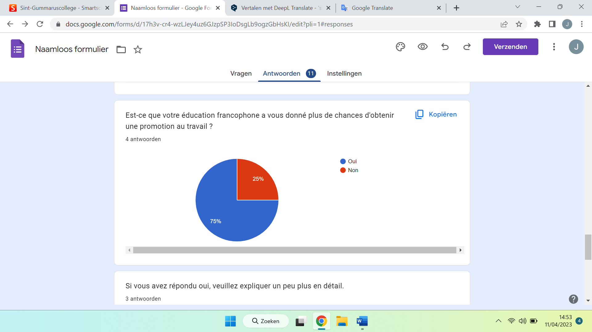

## Recherche d'articles/magazines et sites web

Il y a de nombreux avantages à être élevé dans le bilinguisme. Nous allons les énumérer brièvement et les clarifier. Les implications cognitives du bilinguisme sont fascinantes. En fait, la recherche a montré que lorsqu'une personne bilingue utilise une langue, l'autre langue est également active au même moment. En effet, lorsque nous entendons un mot, le système linguistique du cerveau commence à deviner ce que ce mot pourrait être. Chez les personnes bilingues, cette activation ne se fait pas dans une seule langue, mais dans les deux. Les personnes bilingues ont plus de facilité à trouver un mot sur le bout de la langue. Vous pouvez connaître certains détails du mot que vous cherchez (par exemple, la lettre par laquelle il commence), mais vous n'arrivez pas à le trouver. Par conséquent, ces personnes commencent à mélanger des mots de l'autre langue dans leurs phrases. Cela peut être source de confusion pour la personne à qui l'on s'adresse. Pour trouver un équilibre entre les deux langues, le cerveau s'appuie sur un système de régulation des capacités cognitives générales. Étant donné que chez une personne bilingue, ces langues sont en concurrence, le cerveau utilise ce mécanisme de contrôle. Le fait que le cerveau doive fournir un effort important à chaque fois renforce le mécanisme de contrôle et modifie les régions cérébrales associées. Il en résulte que les personnes bilingues sont souvent plus performantes dans les tâches qui font appel à la capacité de contrôle inhibiteur. Elles sont également plus aptes à passer d'une tâche à l'autre. Les avantages des personnes bilingues ne se limitent pas aux réseaux linguistiques du cerveau. La structure de leur cerveau est également affectée. Trop d'échanges linguistiques incontrôlés peuvent même endommager le cortex partiel inférieur gauche. Le fait d'avoir été élevé dans le bilinguisme présente également un grand avantage pour l'école. Les adaptations de la structure de leur cerveau leur permettent de mieux assimiler les informations provenant de l'environnement. Le signal de l'apprentissage est donc plus clair. Ils peuvent reconnaître plus facilement les choses inutiles et les laisser en arrière-plan. Ils peuvent également mieux se concentrer et apprendre et mémoriser plus facilement un nouveau vocabulaire. Tous ces avantages commencent très tôt, dès l'âge de sept mois. C'est ce que montre un exercice où l'on essaie d'enseigner quelque chose à des bébés. Seuls les bébés qui grandissent dans un foyer bilingue peuvent apprendre cette règle avec succès. Je pense qu'un autre des avantages les plus remarquables est la protection contre la détérioration liée à l'âge. Les personnes âgées bilingues bénéficient d'une meilleure mémoire et d'un meilleur contrôle exécutif. Il s'agit évidemment de grands avantages pour la santé. Le bilinguisme peut également protéger contre les maladies qui accélèrent le déclin mental, à savoir la maladie d'Alzheimer. Pour en savoir plus sur les avantages dont bénéficient les enfants bilingues à l'école. Les jeunes enfants qui doivent apprendre à lire (lecture technique) y parviennent plus rapidement s'ils sont élevés dans le bilinguisme. En effet, ils ont plus d'expérience pour placer les lettres avec les bons sons, bien qu'ils ne soient pas particulièrement meilleurs en compréhension de la lecture que les enfants élevés de manière monolingue. En conclusion, une éducation bilingue n'a en réalité que des avantages. Certains parents pensent que s'ils élèvent leur enfant de manière bilingue, il développera un retard dans les deux langues, parce que chacune d'elles ne reçoit pas suffisamment d'attention de son côté. Ce n'est pas du tout le cas. On pense également qu'une éducation bilingue peut être source de confusion. Il s'agit là aussi d'un mythe. Nous avons déjà parlé des avantages au début et à la fin de la vie, mais il y a aussi des avantages dès l'âge de 20 à 50 ans. Un élément évident est la plus grande chance d'être embauché dans des postes en solo. Souvent, les employeurs recherchent des personnes possédant un maximum de compétences dans tous les domaines. Si vous parlez couramment plusieurs langues, vous aurez un avantage considérable sur vos concurrents. Une fois que vous aurez décroché le poste, vous n'aurez aucun mal à travailler et à communiquer dans différentes langues. Il s'agissait de tous les avantages d'une éducation bilingue sur le plan académique.

Pour conclure, voici un extrait du livre "Mother Tongue - Bill Bryson" qui se rapporte à notre question de recherche. *“Les enfants semblent être programmés pour apprendre le langage, tout comme ils semblent être programmés pour apprendre à marcher. Ce processus a été appelé "grammaire enfantine de base". En effet, au cours des cinq premières années de leur vie, les enfants ont une facilité d'apprentissage du langage si remarquable qu'ils peuvent sans effort apprendre simultanément deux langues structurellement très différentes.”*

# **La méthode de travail**

Pour mener à bien notre recherche, nous avons créé une enquête. Nous l'avons envoyée à nos amis, à notre famille et à nos voisins,.... Nous avons également fait des recherches à la bibliothèque, en utilisant des magazines et des livres. En ligne, nous avons consulté des sites web et des articles de journaux. Comme vous pouvez le constater, nous avons consulté différents types de sources afin que nos informations soient aussi précises que possible.

Nous avons examiné attentivement toutes les sources et évalué par nous-mêmes si elles étaient fiables et, le cas échéant, nous les avons comparées à d'autres sources pour nous assurer que les informations que nous mentionnons dans notre enquête sont dignes de confiance. Toutes les sources que nous avons consultées se trouvent à la fin de l'étude. Elles sont répertoriées avec l'auteur, la date de publication, le titre et le lien pour que vous puissiez les consulter vous-même.

Nous nous sommes bien réparti le travail : Julie a discuté des résultats de l'enquête et a effectué les recherches. Flore s'est concentrée sur l'aspect scientifique et a fait des recherches en ligne. Cette répartition efficace nous a permis de mener à bien l'étude.

# **Réponse à la question de recherche**

La réponse à la question de recherche est en fait assez simple. Une éducation bilingue n'a que des avantages. Cela signifie qu'en termes d'école, de travail et d'autres compétences, ils maîtrisent mieux l'argent que les monolingues. Ils se concentrent mieux, apprennent plus facilement une nouvelle langue, adaptent littéralement la structure de leur cerveau, bénéficient d'un avantage sur le marché du travail, passent plus facilement d'une langue à l'autre et sont protégés contre les maladies liées à l'âge, comme la maladie d'Alzheimer. Nous avons recueilli toutes ces données en consultant diverses sources : des sites web, un livre et une enquête réalisée par des personnes bilingues, entre autres.

# **Conclusion**

Ainsi, comme Julie et moi l'avons pensé, les personnes ayant reçu une éducation bilingue ont plus de facilité à certains égards, tant à l'école que sur le lieu de travail. La recherche s'est déroulée sans problème. Nous avons approfondi le sujet et sommes devenues beaucoup plus sages. Si vous en avez l'occasion, nous vous recommandons vivement d'élever votre enfant dans les deux langues. Cela stimule le cerveau et n'apporte que des avantages. Et en tant que parent, vous pouvez continuer à entretenir votre deuxième langue. Je n'y vois aucun inconvénient !

# **Sources et bibliographie succincte**

|  |  |  |
| --- | --- | --- |
| **Source** | **Source** | **(Lien)** |
| Site Web | Van Boxtel, S. (2005, 20 juni). Nooit te oud om te leren? | <https://www.dbnl.org/tekst/_taa014200501_01/_taa014200501_01_0166.php#:~:text=Volgens%20veel%20taalkundigen%20bestaat%20er,gevoelig%20zijn%20voor%20het%20taalaanbod>. |
| Site Web | Vermeulen, J. Victor, l'enfant sauvage de l'Aveyron | <https://www.lepsychologue.be/articles/victor-enfant-sauvage.php> |
| Enquête | De Clercq, J.  (2023, 11 maart) Enquête éducation francophone, les avantages à l'école/au travail. | <https://docs.google.com/forms/d/e/1FAIpQLSegPFoKc0JOjytT1ST4LtAizfJ0GaHhBcgPAEpCPbxA_iEgsg/viewform?usp=sf_link> |
| Site Web | Viorica Marian , Ph.D. en Anthony Schud  (31/10/2012)  De cognitieve voordelen van tweetalig zijn. | <https://www.ncbi.nlm.nih.gov/pmc/articles/PMC3583091/> |
| Site Web | Marianne Velsink  (18/5/2015)  Meertalige opvoeding: de voordelen op een rij. | <https://www.kinderopvangtotaal.nl/meertalige-opvoeding-de-voordelen-op-een-rij-1763505w/> |
| Livre | The Mother Tongue – Bill Bryson (1990) | <https://en.wikipedia.org/wiki/The_Mother_Tongue> |